电磁加热器结构及工作原理

目录：

一、电磁加热器结构
二、电磁加热器工作原理
三、电磁加热器操作与调试

一、电磁加热器结构

井口加热器主体为棒式往复式管状结构，由铁磁性热载棒体和钢套管与高强度法兰组合焊接加工制成。经先进的焊接工艺处理，加热器的主体具有高强耐压、坚固密封、热应变能力强和抗腐蚀等特点，能承受足够的机械压力和强度。
电磁加热器外观：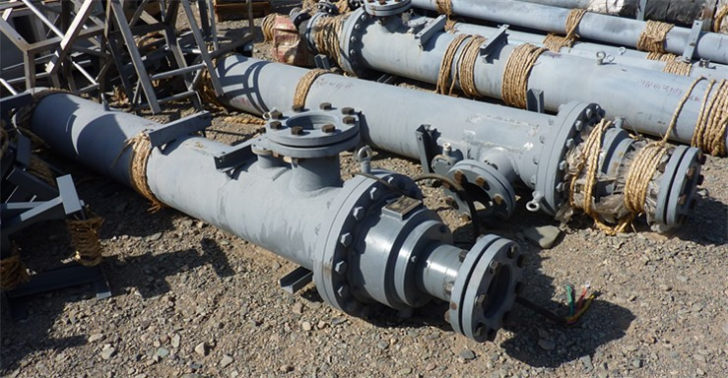
电磁加热器安装示意图

电磁加热器结构图

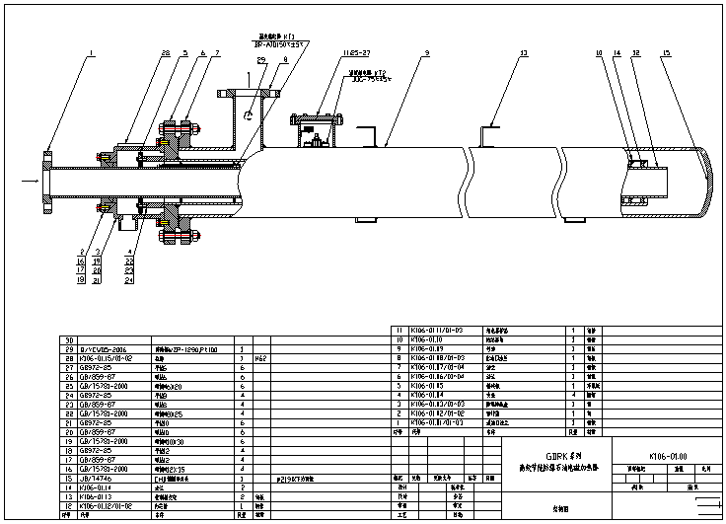

与井口加热器配套使用的电热控制柜，为柜式防护结构，由优质厚钢板弯制焊接而成。壳体采用静电喷涂防腐工艺处理。柜内由漏电式空气开关，交流接触器、温控仪表、无功补偿元件、过热保护继电器等器件组成。控制电路装置有主令开关，可以人工投入和切除控制回路电源。

井口加热器根据使用场所，配套使用的电热控制柜分为：一般防护型和防爆型两种规格；加热方式又分为工频电热型和恒温变频电热型两种，可适用于不同的加热工艺和使用场所。

防爆控制柜

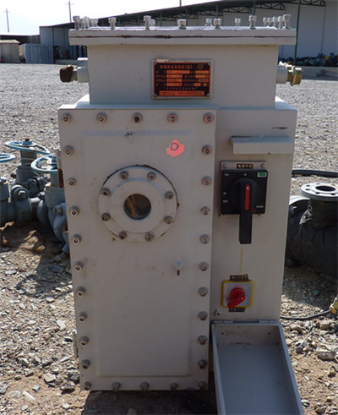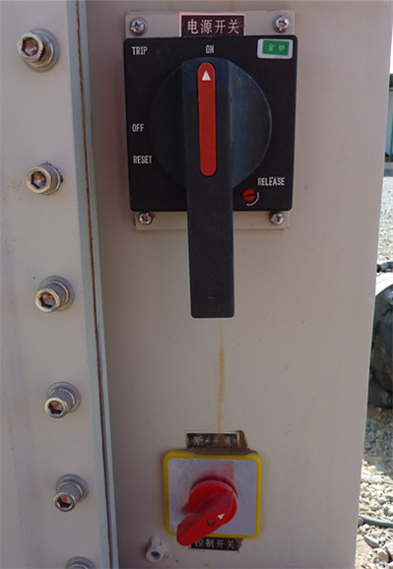
控制开关
电源开关
仪表观察窗
防爆接线箱

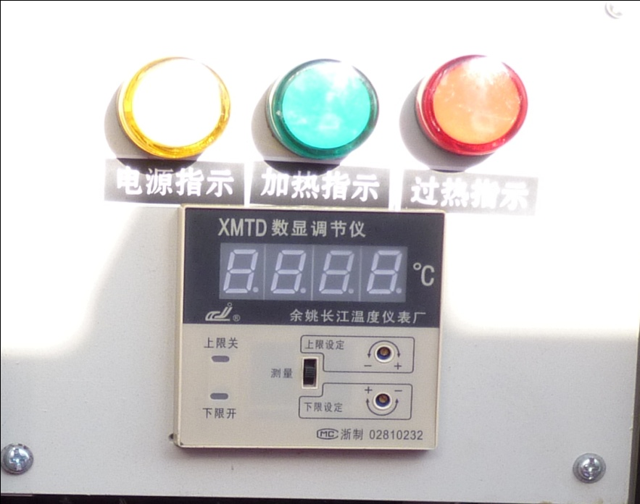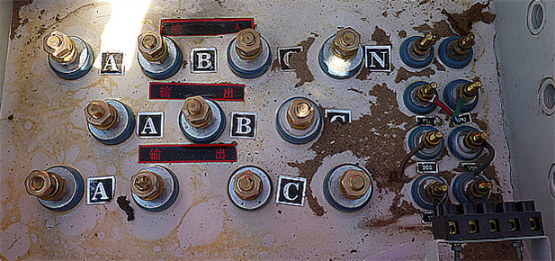

温控仪表 接线箱

防爆配电控制柜示意图

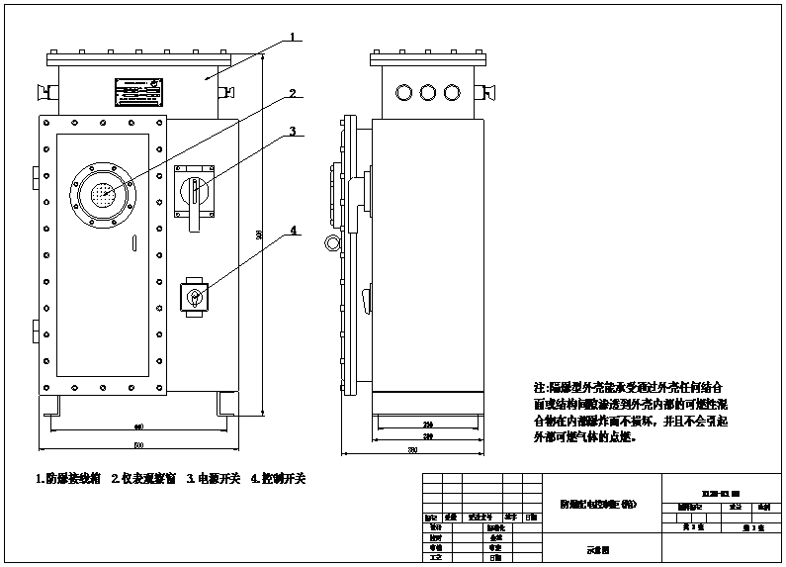

一般防护型控制柜示意图
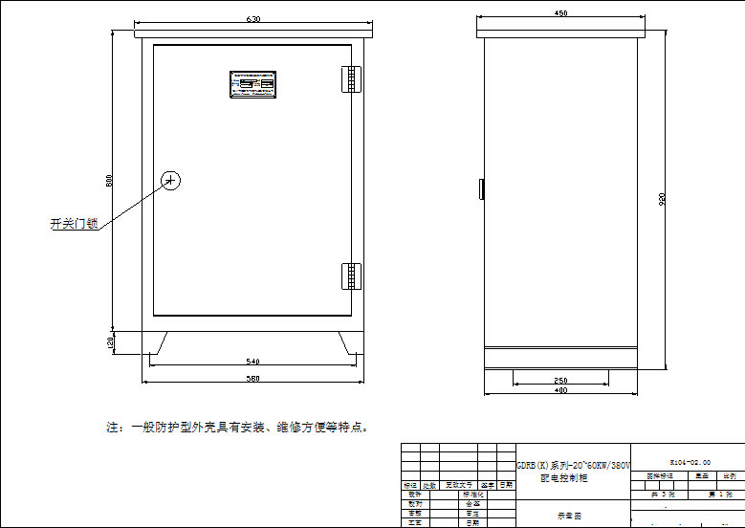

井口加热器结构与安装示意图

结构：主体为棒式往复式管状结构，配套使用防爆控制柜，井口来液低进高出通过腔体进行加热。

- 电磁加热器工作原理

1.电磁加热器热载体由高温热缆缠绕在铁磁性钢管棒芯上，并结构套入护套钢管内形成磁场闭合回路。由于铁磁性钢管的自身特性，电流通过高温电缆回路作用于电磁热载棒体上，使铁磁性钢管迅速产生强烈的磁滞涡流及磁阻热效应，而热载体释放的杂散磁场经外套钢管屏蔽吸收并产生圆环内集肤效应热，用来直接加热石油。而电磁加热器消耗的无功电力通过无功功率就地补偿后，其功率因数则达到0.95以上，其所消耗的无功电能而直接转换为热能，一并用来加热石油介质，因此，其热效率高达98%以上。与阻性加热器相比，在同等加热工艺条件下其平均节电率达10-21%。

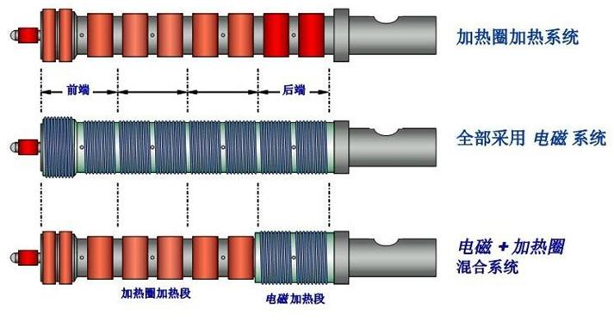

2.电磁加热器表面发热均匀，且无明火。克服了阻性加热器的高温（工作状态下高达400℃以上）的缺陷，并具有安全防爆使用寿命长（是阻性加热器的数倍）等特点。

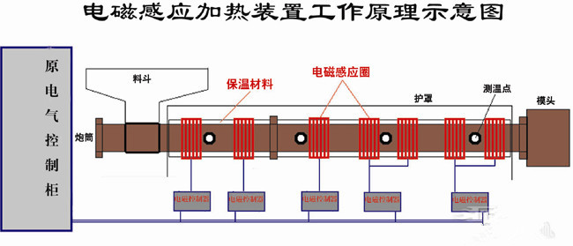

原理：利用磁场感应涡流加热原理。

电磁加热器是一种利用电磁感应原理将电能转换为热能的装置。电磁控制器将220V,50/60Hz的交流电整流变成直流电，再将直流电转换成频率为20-40KHz的高频高压电，高速变化的高频高压电流流过线圈会产生高速变化的交变磁场，当磁场内的磁力线通过导磁性金属材料时会在金属体内产生无数的小涡流，使金属材料本身自行高速发热，从而达到加热金属材料料筒内的东西。

安装要点

1 电磁加热器主机安装：将集输油管线断开，分别经进、出油截门与井口加热器的进、出油口法兰相连接，将其串连在集输油管线中。在井口加热器进油口截门前端的进、出油管线上，再连接一旁通截门以备洗井、扫线和加热器停用时，由旁通管线直接输油.

2 井口加热器必须为水平安装使用。用金属托架将加热器棒体紧固，架设在距地面高度约0.5m处，为了防止因修井施工作业对加热器的影响井口加热器距井口采油树5m以外安装。

3 控制柜用螺钉紧固在加热器预制支架上，并连接好接地线，接地或接零导线截面不低于铜芯6mm，其接地电阻值不大于4Ω。

4 将柜内随机所配带的温控仪传感器探头，拧入出油口法兰下侧的传感器安装孔内，其连接控制导线经柜底进线孔连接紧固在控制线端子
排的对应的两个端线处。

5 井口加热器及控制柜的安装要与防爆环境相符合，其接线必须符合相应的防爆等级要求。采用一般型控制柜配套使用在油气浓度较高的场所时，应将控制柜安装在隔离的配电间内。加热器配用的输电导线及控制线缆应符合防爆工艺要求。其载荷电流密度不超过铜芯3.5A/mm2

加热器的调试

1.加热器及控制柜安装完毕，将空气开关置于分断的位置，用1000V摇表测试加热器输入线缆，其绝缘电阻值应符合或超过额定电压60-300V≥5MΩ； 300-690V≥7MΩ；1000-1500V≥10MΩ的绝缘电阻值。

2.检查加热器及控制柜内各部位的螺钉是否紧固，按电气原理图和安装示意图检查接线流程是否正确，无误后方可接通电源。

3.合上空气开关，黄色电源指示灯亮；将控制电路主令开关拨至“通”的位置，绿色加热指示灯亮，黄色电源指示灯灭，且加热器投入加热运行状态，同时温控仪将显示当前相应的温度值。将主令开关拨至断的位置可停止加热运行。

4.过热保护继电器的调试：在正常运行状态下将控制线端子排KT1控制线的108、109接线端头用改锥松开任意一线，加热器应停止工作；将KT2的202、203接线端头用外线相短接，加热器应停止加热运行，试验恢复后则应马上投入加热运行.

5.在正常运行状态下，按动空气开关的漏电试跳钮，空气开关应迅速脱扣跳闸切断整机电源；复位后应能恢复正常运行。

6.加热器投入加热前，先打开加热器的进、出油截门，再将旁通截门关闭，检查加热器各连接法兰处，应无油品渗漏现象，否则应重新紧固至无渗漏为止。关闭加热器前应先打开旁通截门后再关闭进、出油截门。

操作说明

1.合上空气开关，黄色电源指示灯亮；将控制电路主令开关拨至“通”
的位置，交流接触器吸合并接通加热器输电闭合回路，绿色加热指示灯
亮，黄色电源指示灯灭，且加热器投入加热运行状态，同时温控仪将显示当前相应的温度值。将主令开关拨至断的位置可停止加热运行。

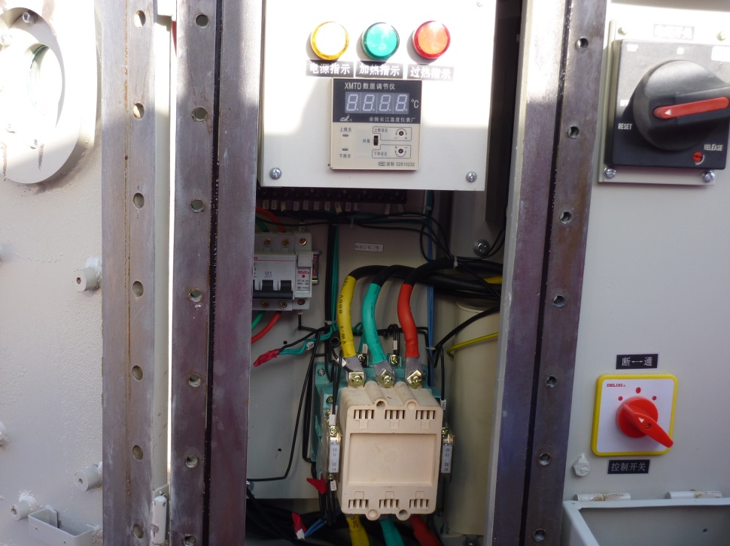

2.温控仪是油温显示和控制加热器运行状态的主要器件，出厂前已将温控仪的温度上限70℃，下限60℃。当加热器出口介质温度达到70℃时，自动切断加热电源，同时温控仪面板上的红色指示灯亮，即加热器停止加热。当出口介质温度低于60℃时将自动接通加热器输电闭合回路又重新加热，同时温控仪面板上的绿色指示灯亮。出口介质油温在60-70℃之间停机的保温状态下，黄色电源指示灯亮，温控仪面板上的绿、红灯均不亮。

3.温度设定：调整设定温控仪的上、下限的控制温度值，可将面板右下侧的三档开关从平时测油温的“测量”档，向下平推至“下限设定”档位，此时显示的温度值为原下限设定值，旋转下限设定钮可改变设定下限温度控制值； 将三档开关向上平推至“上限设定”档位的，所显示的温度为原设定上限温度值旋转上限设定钮，可改变设定上限温度控制值，重新设定完成后，将三档开关再置于 “测量”位置即可，温度设定时一定注意下限设定温度，不能高于上限设定温度值，否则加热器将不能正常工作。

安全注意事项

1.电磁加热器控制箱的漏电保护功能,每月至少试跳一次,应灵敏可靠,在不能自动供电加热时应检查原因,排除故障,不准短接温控仪和过热保护元件,更不准强行交流接触器吸合.

2.油井抽空频率高且时间长、产液量低且管路油液流速慢，加之又无参水进行循环，故应采取多油井汇流共用一台电磁加热器的加热工艺方式，以防电磁加热长期处于频繁的热保护工作状态及因管路输送距离较远而造成的回压过高而导致的电磁加热器损坏。

3.当高压清扫管线和洗井作业前,必须提前打开旁通截门,并关闭电磁加热器进出油口截门, 切断控制箱电源,以防电磁加热器受高压冲击而损坏,造成不必要的损失.

4.冬季修井作业或电磁加热器长时间处于停用时,必须需切断控制箱电源。

5.电磁加热器的安全保护器件应每年进行一次重点检查，确保器件的动作灵敏度。针对三塘胡采油厂实际情况对安全易损件井口加热器双重过热保护器件和油罐加热器过热保护器件最多1年更换一次，以延长电磁加热器的使用寿命和安全可靠运行。

6.在管路液体流量不足或发生气阻现象较频繁的加热工况环境中，应尽量选用自动恒温调功型控制柜，以减少加热器长期处于非正常的干烧及防干烧的恶运行状态，以致加热器绝缘介质加速老化甚至影响其绝缘性能，而直接影响其正常的使用寿命及使用年限。

- 安装方法

6.1井口加热器为水平安装使用。用金属托架将加热器棒体紧固，架设在距地面高度约0.5m处，距井口采油树5m以外安装。以防止因修井施工作业对加热器的影响。

6.2将控制柜用螺钉紧固在加热器预制支架上，电源线经控制柜底部的进线孔紧固连接在输入接线排A、B、C、N端柱上，并连接好接地线，接地或接零导线截面不低于铜芯6mm，其接地电阻值不大于4Ω。

6.3将井口加热器防爆接线盒预留的电力输入导线和KT1两根过热保护控制线，穿过金属挠性管至柜内，分别连接紧固在接触器下口的电源接线端排上，与加热器连接成输电闭合回路；零线接地或保护接零。KT1过热保护控制线分别连接在控制线端子排JX的108、109端线处。再将挠性管的两个端头分别与接线盒和控制柜底部的备丝相连接并拧紧。

6.4将控制柜内控制线端子排的202、203端线处连接着的KT2过热保护继电器壳体和导线，从柜底部的出线孔引出，将KT2保护继电器壳体镶入预制在加热器外壁上的继电器安装圆盒内，将圆盒盖用螺钉紧固好。

6.5将柜内随机所配带的温控仪传感器探头，拧入出油口法兰下侧的传感器安装孔内，其连接控制导线经柜底进线孔连接紧固在控制线端子排的Pt1、Pt2两个端线处。

6.6电磁加热器主机安装：将集输油管线断开，分别经进、出油截门与井口加热器的进、出油口法兰相连接，将其串连在集输油管线中。在井口加热器进油口截门前端的进、出油管线上，再连接一旁通截门，以备洗井、扫线和加热器停用时，由旁通管线直接输油。

6.7井口加热器安装后，应按地区气温类别做相应的冬防保温处理，以减小热能损失，保持预期的加热效果。

6.8井口加热器及控制柜的安装要与防爆环境相符合，其接线必须符合相应的防爆等级要求。采用一般型控制柜配套使用在油气浓度较高的场所时，应将控制柜安装在隔离的配电间内。加热器配用的输电导线及控制线缆应符合防爆工艺要求。其载荷电流密度不超过铜芯3.5A/mm2。

- 操作与调试

7.1加热器及控制柜安装完毕，将空气开关置于分断的位置，用1000V摇表测试加热器输入线缆，其绝缘电阻值应符合或超过额定电压60-300V≥5MΩ； 300-690V≥7MΩ；1000-1500V≥10MΩ的绝缘电阻值。

7.2检查加热器及控制柜内各部位的螺钉是否紧固，按电气原理图和安装示意图检查接线流程是否正确，无误后方可接通电源。

7.3合上空气开关，黄色电源指示灯亮；将控制电路主令开关拨至“通”的位置，交流接触器吸合并接通加热器输电闭合回路，绿色加热指示灯亮，黄色电源指示灯灭，且加热器投入加热运行状态，同时温控仪将显示当前相应的温度值。将主令开关拨至断的位置可停止加热运行。

7.4温控仪是油温显示和控制加热器运行状态的主要器件，出厂前已将温控仪的加热停机温度上限和自动重合闸加热的温度下限分别设定在上限70℃，下限60℃。当加热器出口介质温度达到70℃时，自动切断加热电源，同时温控仪面板上的红色指示灯亮，即加热器停止加热。

当出口介质温度低于60℃时将自动接通加热器输电闭合回路又重新加热，同时温控仪面板上的绿色指示灯亮。出口介质油温在60-70℃之间停机的保温状态下，黄色电源指示灯亮，温控仪面板上的绿、红灯均不亮。

7.5将温控仪面板罩取下，则可重新调整设定温控仪的上、下限的控制温度值，将面板右下侧的三档开关从平时测油温的“测量”档，向左平推至“下限设定”档位，此时显示的温度值为原下限设定值，旋转下限设定钮可改变设定下限温度控制值； 将三档开关向右平推至“上限设定”档位的，所显示的温度为原设定上限温度值，旋转上限设定钮，可改变设定上限温度控制值，重新设定完成后，将三档开关再置于 “测量”位置即可，温度设定时一定注意下限设定温度，不能高于上限设定温度值，否则加热器将不能正常工作。

7.6过热保护继电器的调试：在正常运行状态下将控制线端子排KT1控制线的108、109接线端头用改锥松开任意一线，加热器应停止工作；将KT2的202、203接线端头用外线相短接，加热器应停止加热运行，试验恢复后则应马上投入加热运行.

7.7在正常运行状态下，按动空气开关的漏电试跳钮，空气开关应迅速脱扣跳闸切断整机电源；复位后应能恢复正常运行。

7.8加热器投入加热前，先打开加热器的进、出油截门，再将旁通截门关闭，检查加热器各连接法兰处，应无油品渗漏现象，否则应重新紧固至无渗漏为止。关闭加热器前应先打开旁通截门后再关闭进、出油截门。

- 安全注意事项

- 安装使用前必须详细阅读“产品使用说明书”,并严格按说明书之规定操作及使用．按电气原理图连接电源输入、输出及控制导线,按安装示意图连接截门及输油管线.

- 电磁加热器为水平安装使用,预制地基坚实,并用金属托架紧固棒体,架设在距地面高度0.5m以上(地势低洼则需更高,以防雨水浸没),距离油井采油树5m以外安装,以不影响修井作业为宜.

- 网络供电电压应与铭牌标称电压相符,如超过额定电压值5%以上时,应调整电力变压器高压侧的调压开关,至于1档位置.

- 电磁加热器控制箱的漏电保护功能,每月至少试跳一次,应灵敏可靠,在不能自动供电加热时应检查原因,排除故障,不准短接温控仪和过热保护元件,更不准强行交流接触器吸合.

- 应确认被加热介质已流动并充满电加热器腔体后，方可将加热器投入使用。

- 电磁加热器腔体内和棒体上侧的圆盒内装置有双重过热保护温控器,当液量低或无液量流过致使加热器温度高于正常时,即迅速停止加热,待降至正常温度值时,并可自动恢复加热.由于电磁加热原理所致，每次过热保护停电后，其励磁所形成的磁滞热力场尚须逐渐的衰减直至消失，加之高温热电缆因高温保护运行又积温过高，还需继续的散热而保持热平衡，因此，停电后的电磁加热载体仍处于3-5分钟的升温状态。

所以，在管路液体流量不足或发生气阻现象较频繁的加热工况环境中，应尽量选用自动恒温调功型控制柜，以减少加热器长期处于非正常的干烧及防干烧的恶劣运行状态，以致加热器绝缘介质加速老化甚至影响其绝缘性能，而直接影响其正常的使用寿命及使用年限。

7.当高压清扫管线和洗井作业前,必须提前打开旁通截门,并关闭电磁加热器进出油口截门, 切断控制箱电源,以防电磁加热器受高压冲击而损坏,造成不必要的损失.

- 冬季修井作业或电磁加热器长时间处于停用时,必须需切断控制箱电源。单管输油或无参水循环伴热的管线,必须关闭电磁加热器进出油口截门,并打开旁通截门。必要时要进行清扫管线作业,以防输油管线受堵。同时要将电磁加热器的进油口连接法兰螺栓松开,使加热器腔内的油液放净,以防加热器腔体因含水较高受冻结冰膨胀而变形或损坏.

- 电磁加热器每三年进行一次棒芯除垢、清砂作业,对油品含沥青质、胶质较高或含砂量大的油井,应增加除垢和清砂频次,以确保加热效果和延长电磁加热器的使用寿命.

- 不得借用和共用电磁加热器的任何密封紧固螺栓,以确保良好的密封和隔爆性能.

- 电磁加热器出油口油液温度出厂时设定上限70℃,下限设定值为60℃,根据三塘湖采油厂最佳输油温度35 ℃左右和井口管线回压情况，建议重新设定温控仪表上、下限设定值，建议上限设定为60 ℃ ，下限设定为50 ℃ 。

- 加热器外套管必须根据地区温度类别,作相应的保温处理,以减少热能流失.

- 电磁加热器配套使用的防爆配电控制柜（箱），其防爆门和盖的螺钉必须齐全紧固，隔爆接合面应每年进行一次清理并涂204-1防锈油脂，以防止隔爆面锈蚀而达不到相应的防爆要求。

- 电磁加热器的安全保护器件应每年进行一次重点检查，确保器件的动作灵敏度。对安全易损件井口加热器的双重过热保护器件和油罐加热器过热保护器件最多1年更换一次，以延长电磁加热器的使用寿命和安全可靠运行。

- 产品的贮存和运输应采取防护措施，严禁雨淋和阳光下暴晒，并应干燥通风，不得与腐蚀性物品混放、混装。

四、一般故障检查与排除方法

见下表：

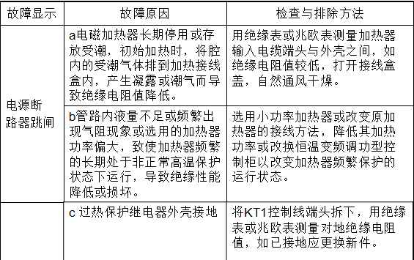
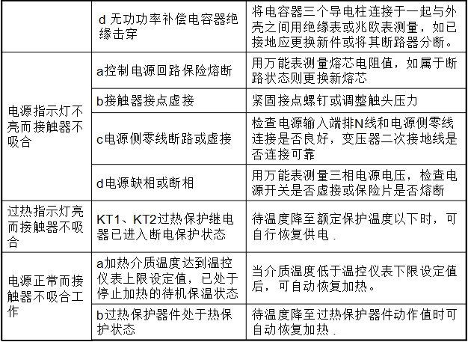

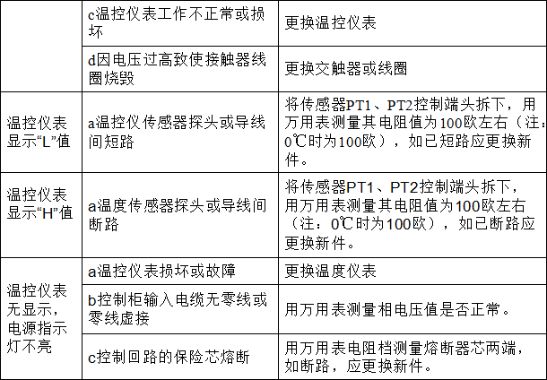

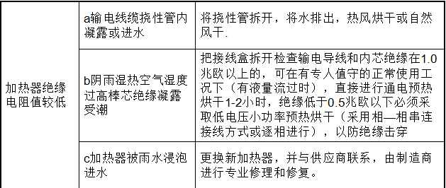

- 电磁加热器加热功率选型参考表

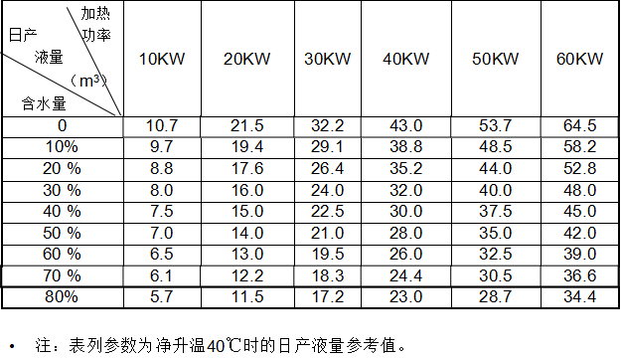

- 现场提出的问题及故障分析

- “温控仪表显示值与棒体温度测量值不一致，是什么原因？”

原因：这种现象一般出现在新安装且正将投入使用的电磁加热器上。新安装的加热器，在开始使用时，加热介质还未能完全的充满加热器腔体或根本没有油品流动，这种情况下，温控仪表显示值是空气温度值，而棒体所测量的温度值是其内部热载棒芯的热量传导和自身屏蔽所产生的热量值。

建议措施：在新安装电磁加热器完成后，加热介质充满加热器腔体后，确认有油品流动时再实施加热。
- “电磁加热器漏油”现象，是什么原因？”

原因：是因输油管线压力超过电磁加热器工作压力4.0MPa以上，导致电磁加热器连接法兰之间垫片受损，从而导致漏油。

建议措施：

2.1清扫管线时应首先打开旁通截门，然后关闭电磁加热器进、出口截门。

2.2油井停止抽油、重新起井时应注意井口管线回压不超过4.0MPa，以防止电磁加热器受损。

- “测温点在什么地方？”

根据我公司电磁加热器的结构特点和对产品加热过程中各探测位置的测量，并结合油田现场实际使用过程中的测试，确认该温控仪表传感器测量位置和过热保护探测位置为最佳位置，如产品结构图所示。

3.1.过热保器件KT1（见结构图），该过热保护器件保护动作温度值为150º±5º，控制触点形式为常闭（动开），主要作用是：控制保护电磁加热器加热棒芯的温度。在油井偶尔出现抽空或液量不足的工况下进行有效保护，以防止电磁加热器加热棒芯因温度过高，绝缘性能降低或损坏，因此该器件每年至少更换一次，对频繁出现抽空或液量不足的油井，尚须提高更换频次。

3.2.过热保护器件KT2（见结构图）该过热保护器件动作温度值为75℃±5℃，控制触点形式为常开（动合），控制电压12V，主要作用是：当油管线（路）内油品液体流速停滞而导致加热器出口温度测量失真时，停止电加热进行保护。

3.3.温度控制仪表是加热油温显示和控制出口温度及控制加热器运行状态的主要器件，根据三塘湖采油厂油井液量偏低的实际情况（最佳输油温度35℃左右），因此，建议温度控制仪表下限和上限设定值为冬季50℃～60℃。

- “在维修时，隔爆型控制柜维修不方便”

隔爆型控制柜按国家标准要求，元器件腔和接线腔应独立布置设计，其盖或门应使用螺栓紧固，在爆炸性气体环境中，柜内因操作元件吸合或分断产生电弧火花而点燃可燃气体，所产生的能量应快速释放，电火花在通过时必须熄灭，即内部点燃不向外部环境传爆。维修时不如一般型控制柜方便。

5.“三塘湖油井产液量偏低，电加热功率较大，建议采取的措施”
5.1.电磁加热器内外过热保护，每年加热运行前做维护保养时更换一次对油井抽空频率高且时间长，应增加更换频次，确保过热保护器件的灵敏度。

5.2.电磁加热器可临时改变接线方法，10-20KW的电磁加热器拆除中间B相加热元件，以降低其电加热功率，如10KW改变接线方法后降低一半的加热功率。

